**Базы данных и SQL. Обучение в записи**

**Урок 2. Семинар: Установка СУБД, подключение к БД, просмотр и создание таблиц**

**ЧАСТЬ I.**

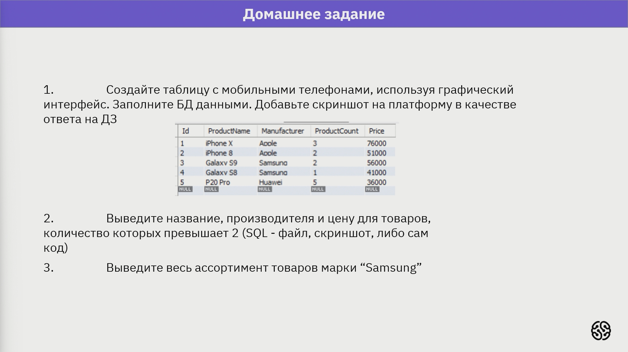

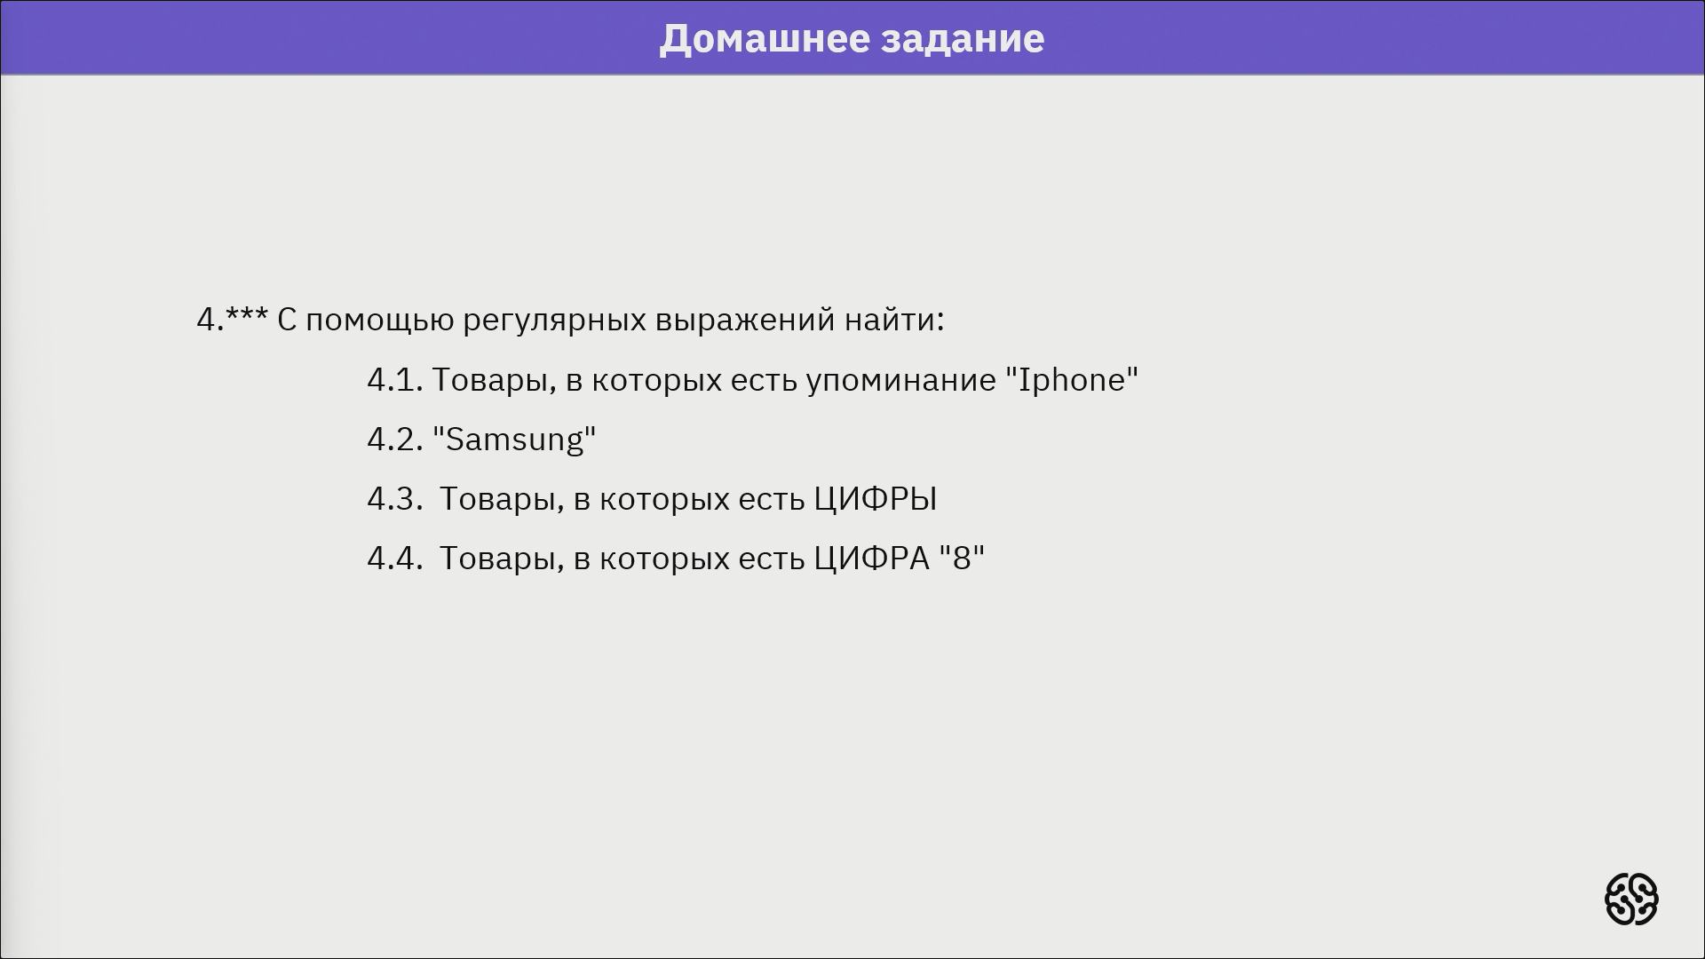

1. **Ход выполнения задания 1.**

*Создать таблицу с мобильными телефонами, использую графический интерфейс. Заполнить БД данными.*

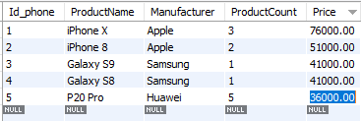

1. **Ход выполнения задания 2.**

*Вывести название, производителя и цену товаров, количество которых превышает 2.*

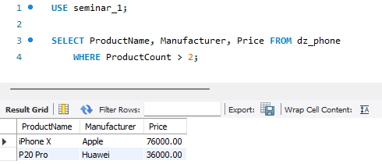

1. **Ход выполнения задания 3.**

*Вывести весь ассортимент товаров марки Samsung.*

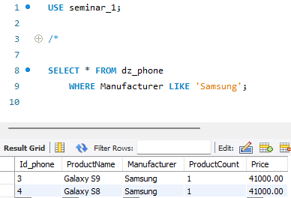

1. **Ход выполнения задания 4.**

*С помощью регулярных выражений найти:*

1. *Товары, в которых есть упоминание IPhone.*

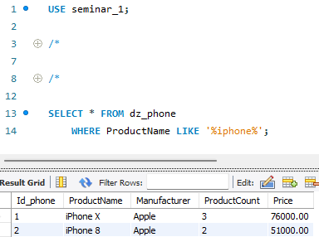

1. *Товары, в которых есть упоминание Samsung.*

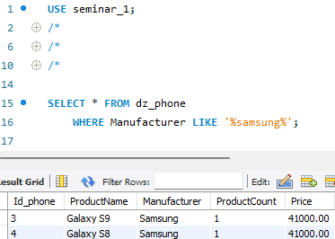

1. *Товары, в которых есть ЦИФРЫ.*

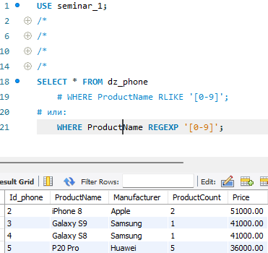

1. *Товары, в которых есть цифра 8.*

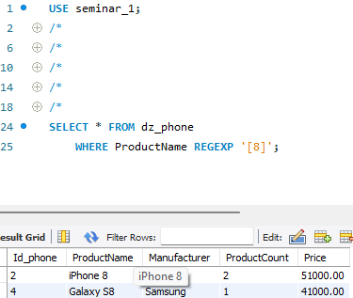

**ЧАСТЬ II.**

1. **Ход выполнения задания 1.**

*Создание сущности с книгами.*

*Создайте таблицу (сущность) с книгами books.*

*Перечень полей (атрибутов):*

*● id – числовой тип, автоинкремент, первичный ключ;*

*● title – строковый тип, обязательный к заполнению;*

*● author – строковый тип, обязательный к заполнению;*

*● year – числовой тип, обязательный к заполнению;*

*● price – числовой тип, беззнаковый.*

*Используя CRUD-операцию INSERT, наполните сущность books данными:*

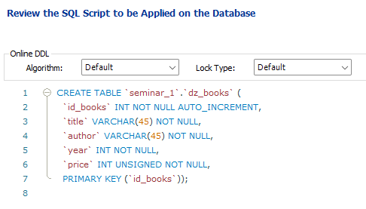

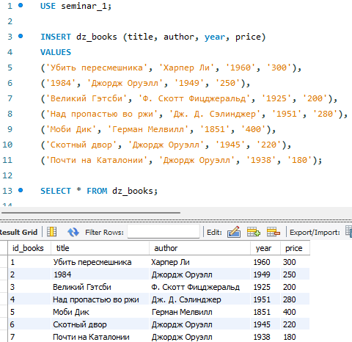

1. **Ход выполнения задания 2.**

*Выборка книг по году издания.*

*Необходимо вывести название, автора и цену для книг, которые были изданы после 1950 года в порядке возрастания цены*

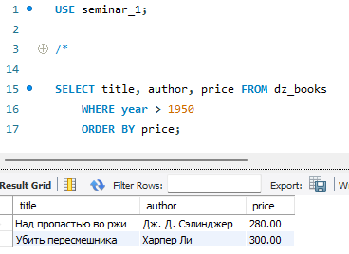

1. **Ход выполнения задания 3.**

*Выборка книг автора «George Orwell».*

*Необходимо вывести идентификатор, название, автора, год издания и цену для книг, у которых автор «Джордж Оруэлл» и изданные после 1940 года*

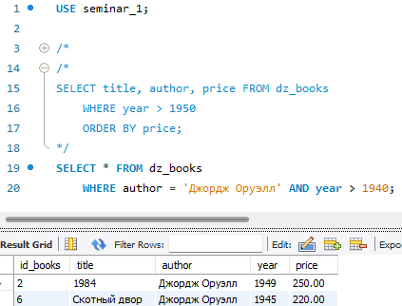

1. **Ход выполнения задания 4*.** *Анализ и статистика по книгам.*

*Необходимо выполнить следующие задачи:*

1. *Подсчитать общее количество книг в таблице.*

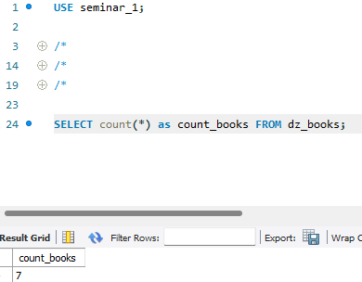

1. *Найти среднюю цену книг.*

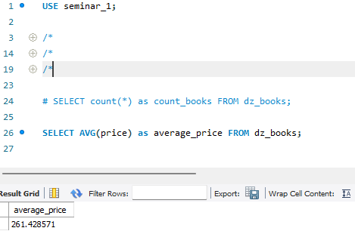

1. *Вывести автора, у которого самая дорогая книга.*

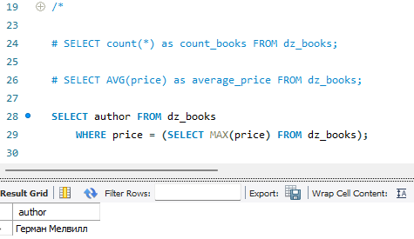

1. *Подсчитать количество книг для каждого автора и вывести авторов, у которых более одной книги.*

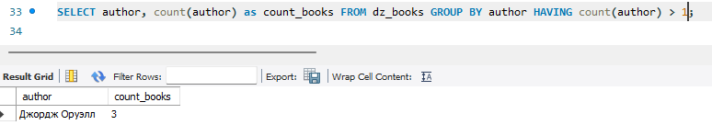

1. *Найти книги, изданные до 1950 года, и вывести их названия и авторов в алфавитном порядке авторов.*

